在aliyun搭建个人博客记录

地址：<https://www.aliyun.com>，使用淘宝帐号登录aliyun

# 1 购买云服务

## 1.1 购买云主机

点击产品-->弹性计算-->云服务器。云主机有入门和企业两个级别，根据实际需求购买。

购买成功后主机实例如图1-1所示，云主机有一个公网IP和私有IP，其中公网IP是用来绑定域名和登录操作，私网IP为局域网IP。

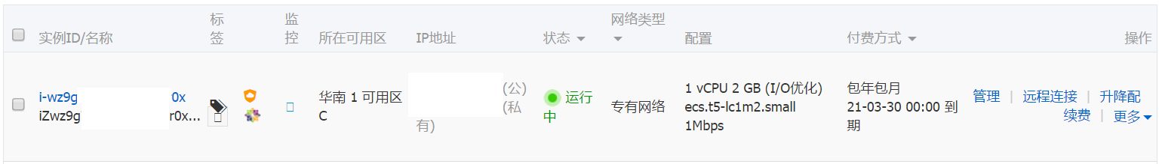

1-1 云主机实例图

云主机使用帮助说明地址：

<https://help.aliyun.com/document_detail/25429.html?spm=5176.8789780.798934.2.4d0c57a8OnA5al>

## 1.2 购买域名服务

### 1.2.1 创建信息模板

在购买前先创建信息模板，如果已经创建过则忽略此步骤，模板里填写实名认证信息，国家规定在阿里云购买的域名必须实名认证才能使用，选择菜单产品与服务-->域名--->信息模板，在右上角点击创建信息模板，然后填写信息去审核，审核结果如图1-2所示。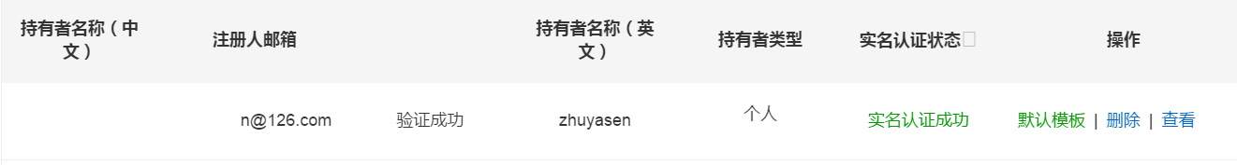

1-2 实名认证后信息模板图

### 1.2.2 购买域名

在模板信息的审核过程中可以去购买域名，点击菜单产品-->域名与网站-->域名注册，先查找需要注册的域名是否已经使用购买成功并通过审核状态如图1-3所示。



1-3 购买后正常使用的域名

### 1.2.3 域名解析

域名解析是把域名名称绑定云主机ip地址过程。

选择菜单产品与服务-->域名与网站-->云解析DNS，在域名解析列表点击解析设置，点击添加解析，添加两个基本解析，www和@，也就使域名www.zhuyasen.com和zhuyasen.com都可以访问，如图1-4所示。

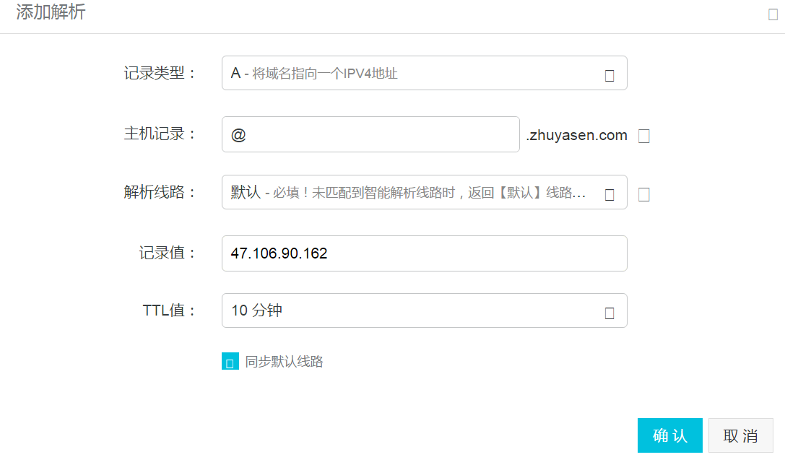

1-4 域名解析规则

添加完成后启动一下刚添加的两个记录类型，使其马上生效。如图1-5所示。

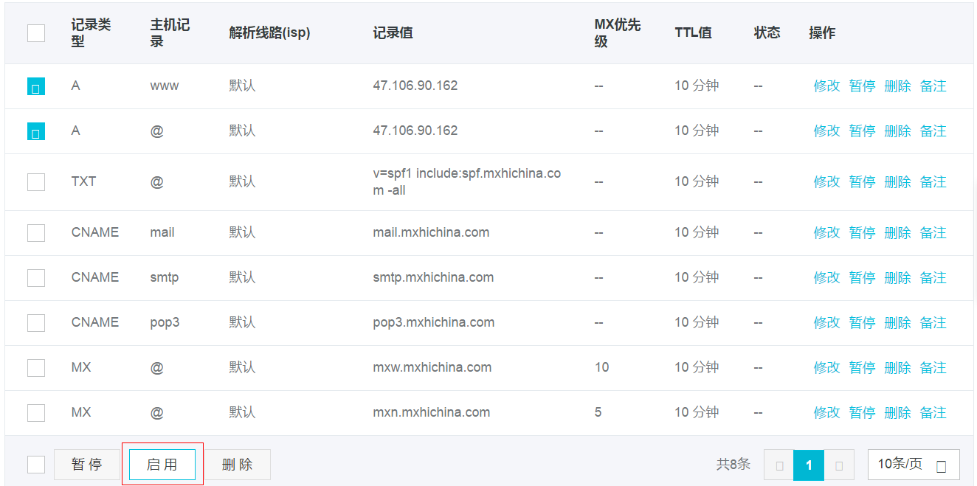

1-5 域名解析规则管理界面

检验域名解析是否成功，在终端执行命令：ping zhuyasen.com和ping www.zhuyasen.com，如果可以ping通说明解析成功，如图1-6所示。

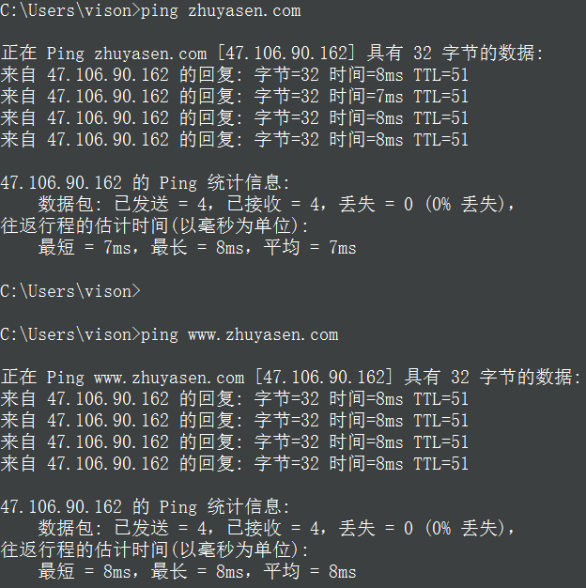

1-6 检验域名解析是否成

### 1.2.4 备案

点击菜单栏右上角备案，然后点击下方进入备案系统按钮开始备案，如图1-7所示，根据操作流程填写个人信息、网站信息、上传身份身份证和签名的承诺书图片等

